2023-05-16

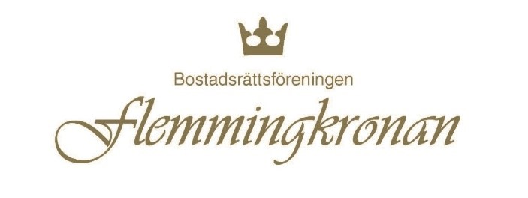
Dagordning årsstämma Bostadsrättsföreningen Flemmingkronan 2023.05–16

- Föreningsstämmans öppnande

- Val av stämmoordförande

- Val av protokollförare

- Godkännande av röstlängd

- Godkännande av dagordning

- Val av två justeringsmän utöver stämmoordförande

- Val av två rösträknare

- Fråga om kallelse har skett i behörig ordning

- Genomgång av styrelsens årsredovisning

- Genomgång av revisorernas berättelse

- Beslut om fastställande av resultaträkning och balansräkning

- Beslut i anledning av vinst eller förlust enligt den fastställda balansräkningen

- Beslut om ansvarsfrihet för styrelsens ledamöter

- Beslut om arvoden och principer för andra ekonomiska ersättningar för styrelsens ledamöter, revisorer, valberedning och de andra förtroendevalda som valts av föreningsstämman

- Val av styrelsens ledamöter och suppleanter

- Val av revisorer och suppleant

- Val av valberedning, en ledamot utses till valberedningens ordförande

- Av styrelsen till föreningsstämman hänskjutna frågor som antagande av nya stadgar och av medlemmar anmälda ärenden som angivits i kallelsen

- Föreningsstämmans avslutande

